



DIRECCION GENERAL DE PASAPORTES

INFORME DE EVALUACIÓN DEL MES OCTUBRE A DICIEMBRE
PLAN OPERATIVO ANUAL 2024

Elaborado:
Dirección de Planificación y Desarrollo

Santo Domingo, D.N.
07 de enero 2025

Resultados de la ejecución de los productos programados a los ejecutados.

El Plan Operativo Anual (POA) de la Dirección General de Pasaportes, están divididos en once áreas responsables, estas son: Dirección de Emisión y Renovación, Dirección de Planificación y Desarrollo, Dirección de Recursos Humanos, Dirección Jurídica, Dirección de Tecnología, Dirección Administrativa y Financiera, Departamento de Relaciones Consulares, Departamento de Comunicaciones, Departamento de Supervisión en la Operaciones y Departamento de Seguridad cada uno cuanta con involucrados para lograr las metas de sus productos.

Aquí presentamos el porcentaje de cumplimiento por eje; el porcentaje ejecutado es el valor que hemos logrado en el cuarto trimestre.

De manera general, los productos detallados en los ejes estratégicos y en base al Monitoreo y Evaluación, se resaltó en las acciones destinadas al informe de seguimiento y los mismos están sustentado en la evidencia documentadas y escaneada en el sistema; y donde obtuvieron un nivel de ejecución de los productos de un 88%. A continuación, se presenta el nivel de ejecución de las metas por producto relativas a los Ejes, para el cuarto trimestre del POA 2024:

Porcentaje equivalente de acuerdo con los productos. Con base en, el trimestre.
A continuación, se presenta el nivel de ejecución que obtuvieron las áreas responsables con sus productos, correspondiente al cuarto trimestre del POA 2024:

Al realizar un análisis de los datos obtenidos de la evaluación en el cuarto trimestre del POA 2024, se ha cumplimiento un 95%, de las metas total de acuerdo con los ejes estratégicos.

Ejes 1. Atención al Ciudadano y Seguridad del Documento de Viaje: Estos son los productos y áreas correspondientes.

Área Responsable: Emisión y renovación. áreas Involucradas: MAE, TIC, Servicio Online, Atención al Ciudadano, Supervisión y Control, Jurídico, Captura.

Pasaporte está cambiando, una puntuación favorable en la encuesta al ciudadano sobre el servicio ofrecido.

Este producto se ha ejecutado con eficiencia de acuerdo con las metas establecidas en los cuatro indicadores, y se va a evaluar constantemente próximos trimestres.

Un avance en la entrega de las certificaciones, por lo que el ciudadano puede realizarla en línea.

Este producto está programado para ser evaluado en los cuatro trimestres, y este se encarga de la entrega de las certificaciones interinstitucional, de acuerdo con los acuerdos.

Área Responsable: Relaciones Consulares. áreas involucradas: MIREX, MAE Y Emisión y Renovación.

El departamento de relaciones consulares desde sus inicios empezó con una meta programada de conectar 1 consulado cada trimestre cumpliendo con el compromiso establecido en el programa de política exterior de la actual gestión.
En este trimestre se conectó dos consulados el de Frankfurt, Alemania y Praga, República Checa

Área Responsable: Supervisión y control en las operaciones. áreas involucradas: Relaciones Consular Y Emisión y Renovación.

Este producto es para elaborarlo en los trimestres, no fue cumplido por falta de respuesta de otra área.

Este producto es para elaborarlo en los trimestres, no fue cumplido por falta de respuesta de otra área.

Eje 2. Fortalecimiento Institucional, estos son los productos y ares correspondientes.
Área Responsable: Jurídico. áreas Involucrada: MAE.

Este producto, es para darle seguimiento trimestral.

Este producto es para darle seguimiento los Trimestres 3 y 4.

Área Responsable: Planificación. áreas Involucradas: MAE, Formulación y Monitoreo y Calidad.
Los cumplimientos de la evaluación de los indicadores dentro de la institución, la Dirección de Planificación logró monitorear y darle seguimiento a cada uno de los indicadores.

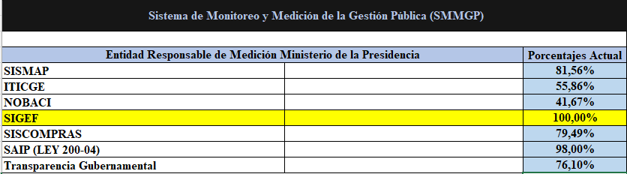El ministerio de la presidencia responsable de medir y monitorear el trabajo de las instituciones Gubernamentales, el nivel que nos encontramos en el cuarto trimestre de 2024 es de 76% de acuerdo con cada porcentaje mostrado en el cuadro.

Este producto, se cumplió en la totalidad.

Este producto fue completado

Este producto, se cumplió en la totalidad.

Este producto esta en procesos de licitación.

Área Responsable: Recursos Humanos. áreas Involucradas: Registro, Control y Nomina, Capacitación. Organización del trabajo, reclutamiento y selección, relaciones laborales.
En el cuarto se otorgaron 3 beneficios, los cuales detallamos a continuación:
- Operativo odontológico de evaluación y limpieza facial (octubre)
- Charla de prevención de cáncer de Mama y operativo de sonomamografía y sonografía de tiroides. (octubre)
- Charla de nutrición y muestra de glicemia (noviembre)

Este producto, se cumplió en la totalidad.

Porcentaje de los colaboradores capacitados acorde a las necesidades identificadas es de un 25%, con un total de 11 capacitaciones en el cuarto trimestre, con 231 participantes.

- Máster en gestión humana y desarrollo organizacional 1
- Formulación presupuestaria orientado a resultados 8
- Fundamento del sistema de contabilidad gubernamental 7
- Introducción a la administración financiera del estado 7
- Gestión del talento recursos humanos 11
- Taller de inteligencia emocional 32
- Programa de formación y desarrollo de habilidades de ciberseguridad para servidores públicos 3
- Taller suplementación de identidad; prevención y consecuencias 90
- Taller de inteligencia emocional 19
- Taller pasaportes como elemento de seguridad nacional e internacional 31
- Taller de gestión eficiente de documentos 22

En el cuarto trimestre se completó el proceso de reclutamiento y selección que cumple con los perfiles

Área Responsable: Administrativo. áreas Involucradas: Dirección administrativa y financiera, MAE, compra, suministro, trasportación y servicios generales.

Los mantenimientos de planta física tanto de la Sede Central como las OPP:
Se planifican los días de un trimestre completo en los cuales se dará mantenimiento a las plantas físicas, sin embargo, en caso de presentarse alguna situación de emergencia en cualquiera de las oficinas, pues esta se convierte en una prioridad y debido a esto puede haber diferencias entre lo planeado y lo realizado.

Es bueno resaltar que las evidencias aportadas en cuanto a los mantenimientos de la Planta física DGP, constamos con los levantamientos de este trimestre y se cumplieron cada uno de esos mantenimientos.

La institución cuanta también con un cronograma para limpieza y mantenimiento de aires acondicionado.

Este trimestre se completó la solicitud de adquisición de vehículos, la compra de dichos vehículos fue para eficientizar los servicios internos como externos de la DGP.
- Un autobús de 30 pasajero.
- Un minibús para el trasporte de las libretas
- Tres camiones de doble cabina para la labores operativa y administrativa.

La dirección general de pasaporte tiene centros de mantenimiento para los vehículos más antiguo, pero la nueva flotilla tiene la garantía de santo domingo motor donde se adquirió, así de maximice el tiempo de actividad de los vehículos asegurándose de que está rindiendo al máximo.

Las evidencias aportadas de este trimestre fue la solicitud de los Mobiliarios (Activos Fijos), a ser utilizados por la DGP.

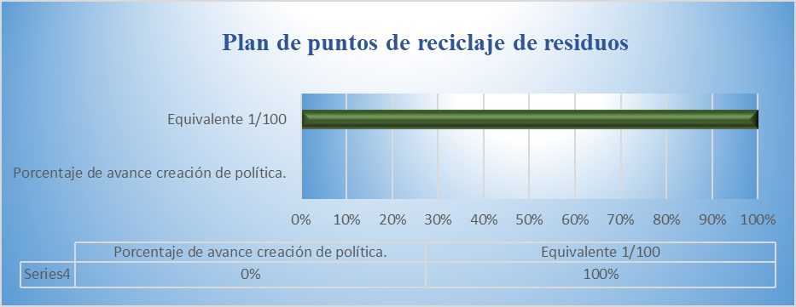Este producto aún no ha sido ejecutado.

Una apertura fue el punto GOB occidental Mall

Área Responsable: Seguridad. áreas Involucradas: Administrativo, investigación.
Este producto se cumplió en su totalidad.

Área Responsable: Financiero. áreas Involucradas: MAE, Dirección Administrativa y Financiera, Contabilidad, tesorería e ingresos.

Este producto se cumplió en su totalidad.

Este producto se cumplió en su totalidad.

Este producto se cumplió en su totalidad.

Este producto se cumplió en su totalidad.

Este producto se cumplió en su totalidad.

Área Responsable: Tecnología. áreas Involucradas: MAE, Operaciones TI, Seguridad y Monitoreo TI, Administración de Servicio TI, Administrativo.

Este producto, se cumplió en la totalidad.

La solicitud de este producto aún está en compra.

Este producto, se cumplió en la totalidad.

Este producto, se cumplió en la totalidad.

La renovación de un nuevo sistema de office 365 es para la mejora continua de los servicios TIC de la institución y para dar mejor servicio a nuestros usuarios. Este producto, se cumplió en la totalidad.

La solicitud de este producto aún está en compra.

La solicitud de este producto aún está en compra.

La solicitud de este producto aún está en compra.

Este producto, se cumplió en la totalidad.

Este producto, se cumplió en la totalidad.

Este producto está programado para los trimestres 2, 3 y 4, no fue cumplido.

Este producto está programado para los trimestres 2, 3 y 4.

Área Responsable: Comunicación. áreas Involucradas: MAE, Relaciones Públicas y Administrativo.
Elaboramos y remitimos tres (3) boletines, con una periodicidad mensual, para un cumplimiento de un 100% de la meta

Nuestro director general tuvo una entrevista con lideres de opinión: Durante el período octubre-diciembre, coordinamos un total de 09 presencias en los medios de comunicación propios y externos que contribuyeron a fortalecer la imagen institucional, a través del envío de notas de prensa y la promoción de contenido relevante por nuestras plataformas digitales.

Durante el trimestre, desarrollamos y difundimos diversas campañas de orientación al ciudadano sobre los servicios y procesos para la obtención del documento de viaje, citadas a continuación:
• Como parte de nuestra campaña ¨Mejoramos para ti¨, en la cual promocionamos las novedades en los servicios y procesos de la institución; difundimos información relacionada con el nuevo horario de nuestra oficina en Megacentro, así como la apertura de las citas web en las oficinas de Bonao y Parque del Este. Adicional, continuamos con nuestra campaña de educación al usuario, enfocada en los requisitos para el proceso de solicitud del documento en sus diferentes modalidades.

Anexo:
Cada porcentaje del cumplimiento posee una descripción que identifica, el desempeño de cada área, en el trimestre pautado.
Rango | Descripción
90%-100% | Nivel de ejecución Fuerte - Cumplimiento total de las metas del trimestre.
80% - 89% | Nivel de Ejecución Satisfactorio-Cumplimiento parcial de las metas del trimestre.
70% - 79% | Nivel de Ejecución Inadecuado-Cumplimiento parcial de las metas del trimestre.
0% - 69% | Nivel de Ejecución Deficiente – Cumplimiento no realizado o pendientes

Nota: los gráficos mostrados más abajo, en encontrarán las barras de los porcentajes de cada indicador y como se encuentra actualmente el producto, mientras que la primera barra de color verde es lo equivalente al 100% de lo logrado en este trimestre y si la vemos color rojo es que no cumplió el mismo.



